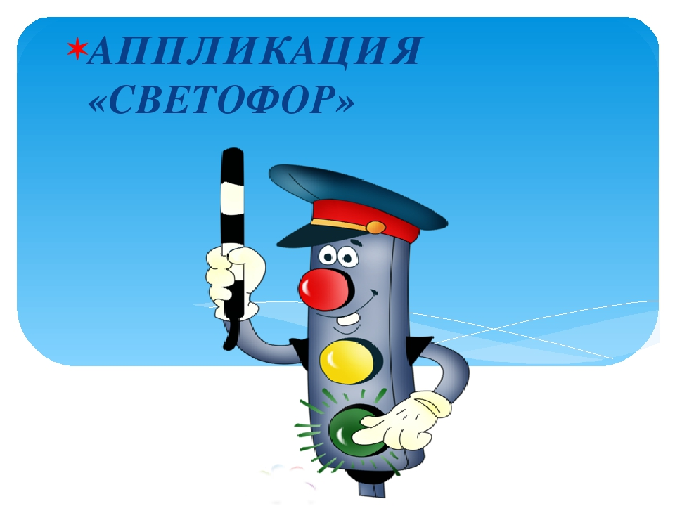
Отгадай загадку.
Есть у нас дружок хороший
С великаном добрым схожий!
Знай: три глаза у него –
Не боятся никого.

Рекомендации для родителей.
Программное содержание: Закреплять представление детей о геометрических фигурах (прямоугольник, круг), о цвете (красный, желтый, зеленый). Располагать цвета светофора в определенной последовательности. Развивать воображение.
Знание правил дорожного движения очень важно для детей, и большую роль в этом играют цвета светофора. При переходе дороги из детского сада всегда обращайте внимание на этот знак. Когда малыш вырастет, он сможет переходить дорогу самостоятельно без труда. Как можно изучать светофор? Изучать цвета светофора для детей помогут раскраска, картинки, фото и детские презентации. Картинки представляют светофор и людей, переходящих через дорогу. Разговаривая с малышом, сделайте акцент на том, что люди переходят дорогу на зеленый цвет, а на красный стоят и ждут, пока проедут машины.
- Понаблюдайте на прогулке за переключением светофора и действиями пешеходов и автомобилей. Затем рассмотрите картинки,иллюстрации по теме «ПДД»
- Порядок выполнения работы:
- Рассмотреть образец, обратить внимание детей на детали светофора (корпус и ножка – прямоугольники, лампы- круги ). Круги расположены на одной линии, через небольшие промежутки.Для выполнения можно предложить готовые формы. Рассмотреть готовые формы на подносе, отметить их форму, цвет, размер.(прямоугольники разных размеров, круги - одинакового размера, но разного цвета)
- Расположить лист картона горизонтально.
- Разместить элементы аппликации, опираясь на образец.
- Наклеить детали.
- У светофора можно наклеить или нарисовать машину.
- Придумайте с ребенком небольшую историю со светофором.

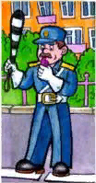
Мы лепим

Отгадай загадку.

Никто на свете так не может
Одним движением руки
Остановить поток прохожих
И пропустить грузовики.(регулировщик)

Программное содержание: Познакомить детей с профессией полицейский - регулировщик. Развивать речь, мышление и воображение.

Есть люди, которые следят за тем, чтобы все выполняли правила дорожного движения. Они берегут жизнь и здоровье людей. Вот он, главный человек на дороге, - полицейский инспектор – регулировщик. Даже костюм помогает ему регулировать движение. Непромокаемая куртка. Защитный шлем. Полосатый пояс. Полосатые нарукавники. Полоски непростые: в темноте они светятся. Это для того, чтобы водители и ночью видели инспектора. В руках у регулировщика жезл, короткая в чёрно-белую полоску палочка. Поднимая руку в разные положения, инспектор запрещает или разрешает движение. Приказ регулировщика обязателен для всех.
- Порядок выполнения работы:
- Рассмотрите картинки,иллюстрации по теме «ПДД»
- Предложите ребенку слепить из пластилина жезл регулировщика.
- Скататьиз черного пластилина колбаску.
- Скататьиз белого пластилина 2 - 3 колбаски.
- Налепить белые полоски на черный жезл.
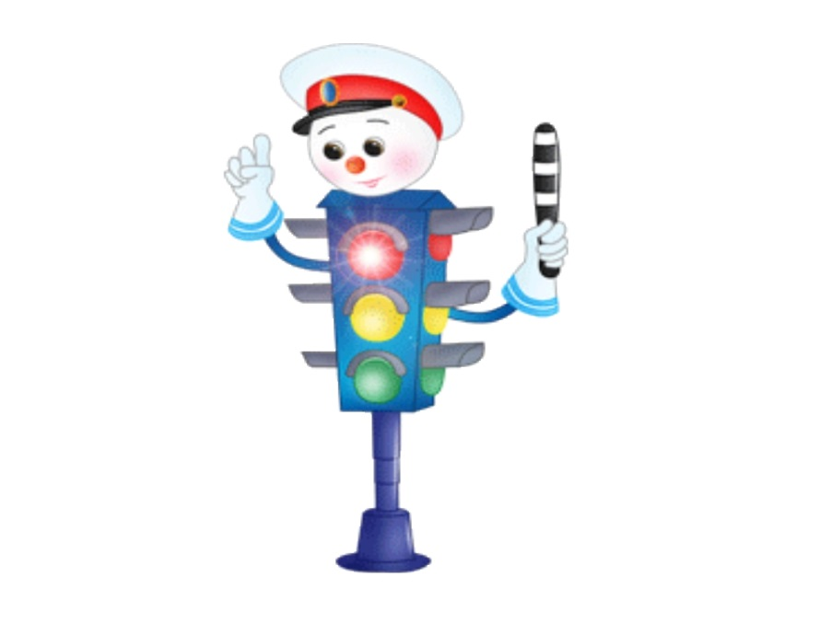

- Можно вылепить из пластилина человечка, прилепить к руке жезл и разыграть любую дорожную ситуацию.

